**Domáce úlohy zo slovenského jazyka a literatúry**

**od 18. 01. 2021 do 22. 01.2021**

**Meno a priezvisko:____________________________________**

**Trieda:** VII. B

**Vypracovala:** Mgr. Jana Marcinová

**Príbeh o modrom balóne**

**1.Prečítaj a prepíš vety.**

Belo má nový bubon.

Bubon je modrý.

Z bubna sa ozýva:

„bum, bum!“

Izabela

**2. Zakrúžkuj písmeno B, b**

**3. Napíš 5 slov s písmenom B, b, napr. obruč, Bardejov**

**___________________________________________________**

**___________________________________________________**

**4. Nakresli, o čom si čítal**

**Školský poriadok**

**1.Prečítaj text „Školský poriadok“**

**Školský poriadok**

Žiaci sa učili, ako sa treba v škole správať na hodine čítania.

Pani učiteľka im hovorila: „Na hodine dávame pozor.

Keď chceme niečo povedať, musíme sa prihlásiť.

Cez prestávku nebeháme po triede.

Učiteľov zdravíme vždy prví.

Mladším a slabším spolužiakom vždy pomáhame“.

**2. Prepíš text „Školský poriadok“­­­­­­­­­­­­­­­­­­­**

**__________________________________________________________________________**

**__________________________________________________________________________**

**__________________________________________________________________________**

**__________________________________________________________________________**

**__________________________________________________________________________**

**__________________________________________________________________________**

**__________________________________________________________________________**

**__________________________________________________________________________**

**2.Dopíš správne slovo zo zátvorky**

Na hodine ________________ pozor. (dávame , nedávame)

Keď chceme niečo povedať, musíme sa__________________. (kričať, prihlásiť)

Cez prestávku _____________po triede. (beháme, nebeháme)

Učiteľov ___________vždy prví. (nezdravíme, zdravíme)

Mladším a slabším spolužiakom _________ pomáhame“. (vždy, nikdy)

**3.Spoj otázky so správnymi odpoveďami.**

Akú hodinu mali žiaci? Cez prestávku nebeháme po triede.

Ako sa máme správať cez prestávku? Mladším a slabším spolužiakom. Komu máme vždy pomáhať? Žiaci mali hodinu čítania.

**Literárna výchova, sloh**

vianočný strom
 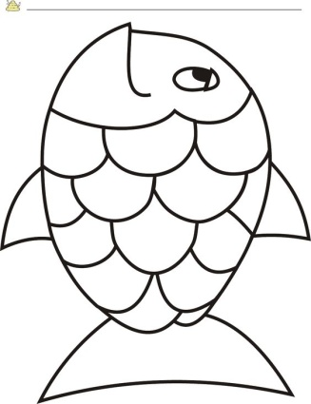1. Pomenuj a napíš čo patrí k Vianociam. Obrázky vymaľuj .

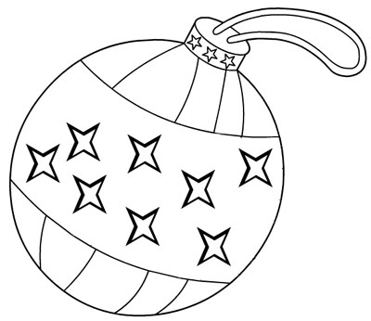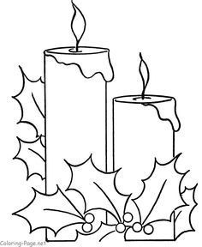 _________________________ _____________________________ ________________________________



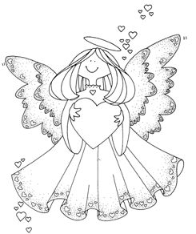__________________________ _____________________________ _________________________________

vianočný zvonček
 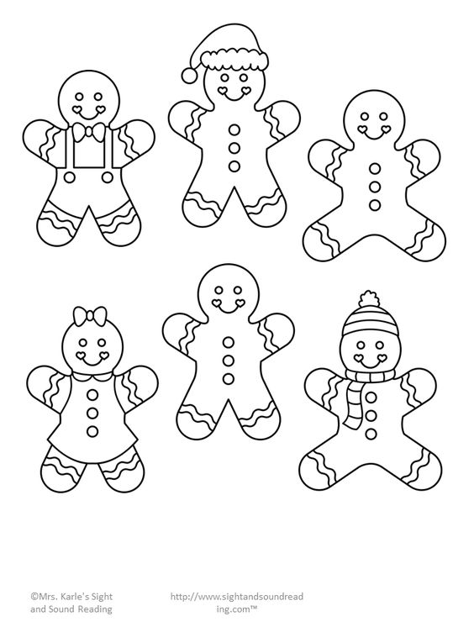

__________________________ _____________________________ _________________________________

**1. Prečítaj text „Vyučovanie“. Podčiarkni slová s dvojhláskami ia, ie, iu.**

**Vyučovanie** napr. vyučovanie

Začína sa vyučovanie.

Žiaci sedia na miestach.

Okolo seba majú poriadok.

Sú pripravení na čítanie,

písanie a počítanie.

Vierka má najradšej kreslenie.

Marienka zasa spievanie,

Adrián a Silvia cvičenie.

Marián najradšej zvonenie.

**2. Odpovedz na otázky:**

Čo sa začína? ____________________________________________________________

Čo má najradšej Vierka? ____________________________________________________

Čo má najradšej Marienka? ____________________________________________

Čo má najradšej Adrián? ______________________________________________

Čo má najradšej Marián? ______________________________________________

**3. Prepíš text „Vyučovanie“**

**________________________________________________________________**

**________________________________________________________________**

**________________________________________________________________**

**________________________________________________________________**

**________________________________________________________________**

**________________________________________________________________**

**________________________________________________________________**

**________________________________________________________________**

**________________________________________________________________**

**Zakrúžkuj dvojhlásky (ia, ie, iu). Rozdeľ slová na slabiky.**

|  |  |  |  |
| --- | --- | --- | --- |
| vonia | **vo - nia** | čiara |  |
| vietor |  | vtáčia |  |
| rieka |  | hviezda |  |
| mesiac |  | lienka |  |
| viečka |  | tanier |  |
| jedia |  | rybia |  |
| polia |  | mačiatko |  |
| prosia |  | sviatok |  |
| tečie |  | priamo |  |
| riadok |  | husaciu |  |
| snežienka |  | čiapka |  |
| novšiu |  | tretiu |  |
| hriadka |  | šiesta |  |
| priamka |  | siedma |  |
| sviečka |  | piata |  |
| krajšiu |  | žiaci |  |
| lepšiu |  | spolužiak |  |

**Domáce úlohy z matematiky**

**od 18. 01. 2021 do 22. 01.2021**

**Meno a priezvisko:____________________________________**

**Trieda:** VII. B

**Vypracovala:** Mgr. Jana Marcinová

**1.Pomenuj a napíš názvy známych geometrických útvarov a telies (**kruh, štvorec, obdĺžnik, trojuholník, valec, ihlan, kváder, guľa, kocka)

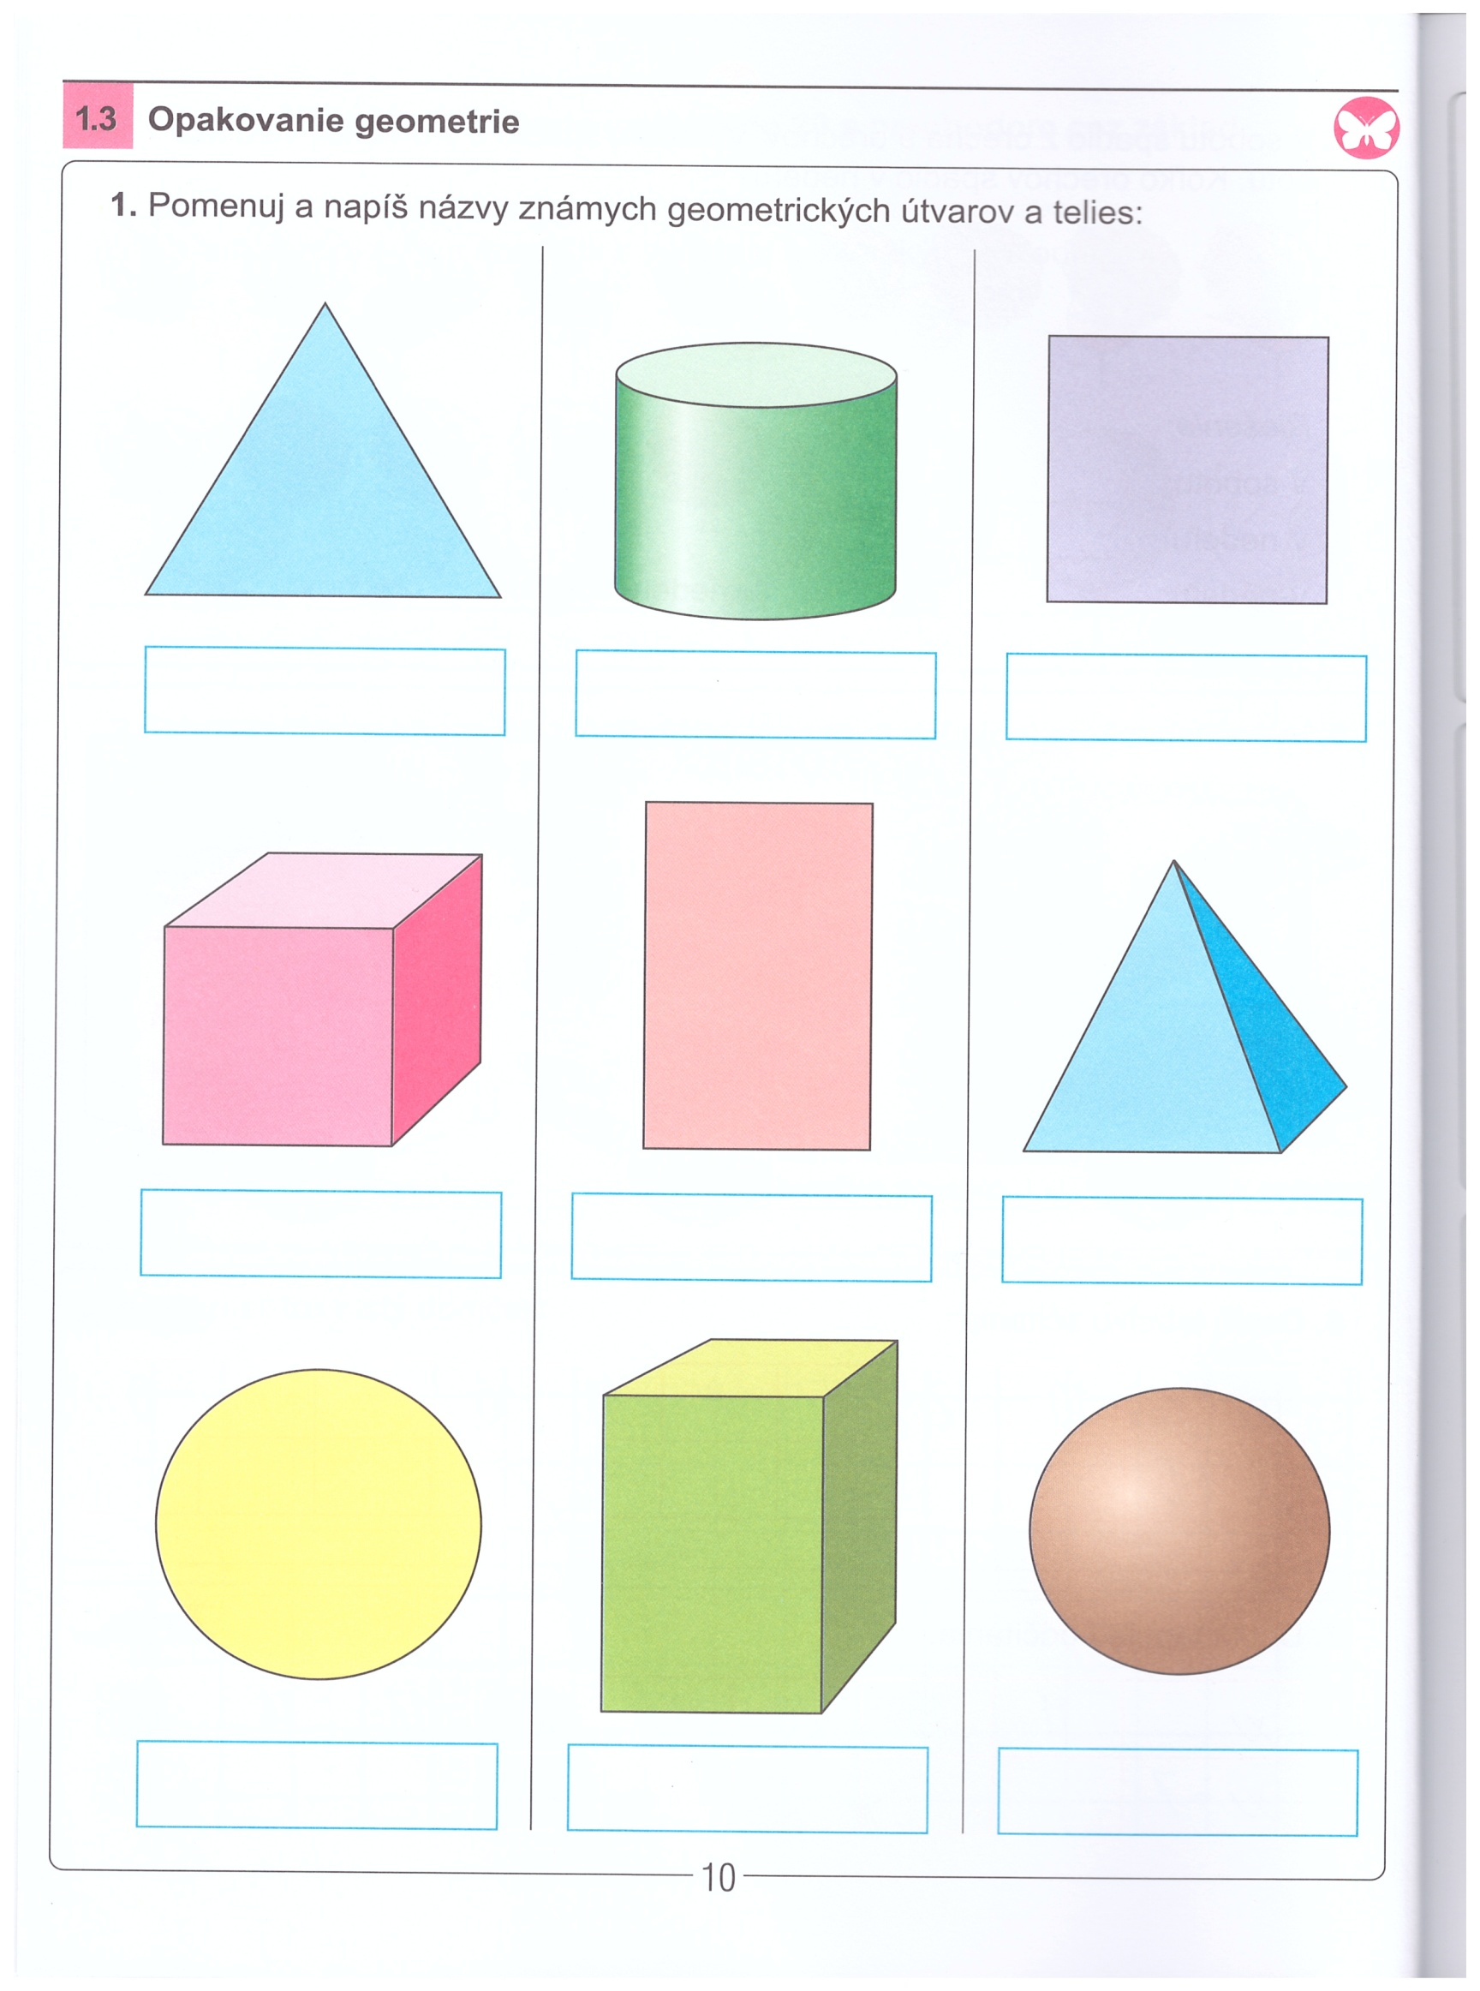

**(**kruh, štvorec, obdĺžnik, trojuholník, valec, ihlan, kváder, guľa, kocka)

**Dokresli čiary**

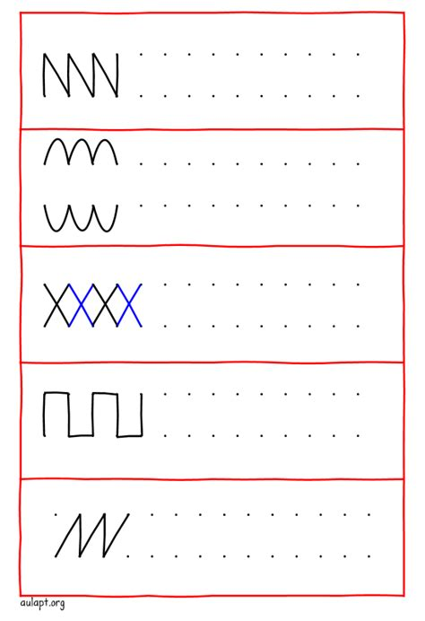

**1.Prepíš čísla 1,2,3,4,5,6,7,8,9,10,11,12,13,14,15,16,17,18,19,20**

**____________________________________________________**

**____________________________________________________**

**2.Doplň čísla do číselného radu**

|  |  |  |  |  |  |  |  |  |  |
| --- | --- | --- | --- | --- | --- | --- | --- | --- | --- |
|  | **12** | **13** | **14** |  | **16** |  |  | **19** | **20** |

|  |  |  |  |  |  |  |  |  |  |
| --- | --- | --- | --- | --- | --- | --- | --- | --- | --- |
| **10** | **11** |  |  | **14** |  | **16** |  | **18** |  |

|  |  |  |  |  |  |  |  |  |  |
| --- | --- | --- | --- | --- | --- | --- | --- | --- | --- |
| **11** |  | **13** |  | **15** |  | **17** |  | **19** |  |

**3.Pospájaj čísla od najmenšieho po najväčšie. Obrázok vymaľuj**

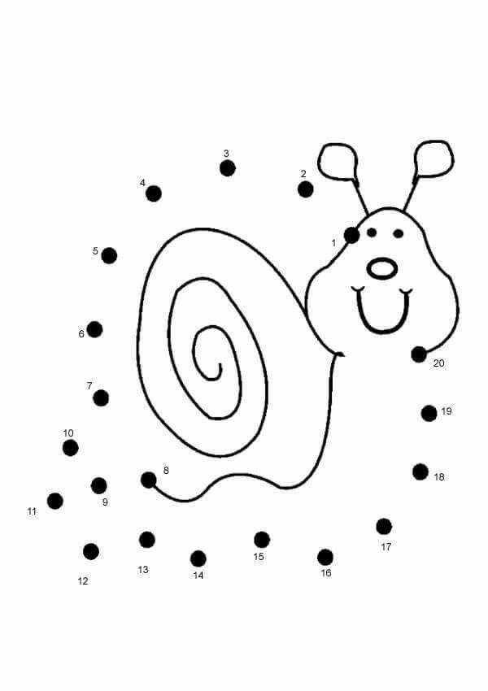

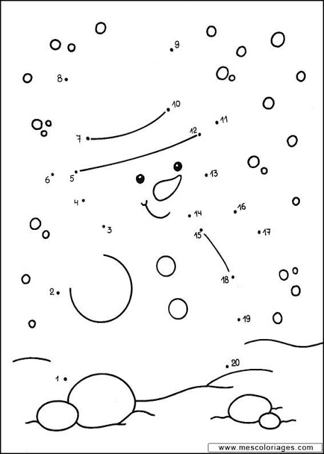

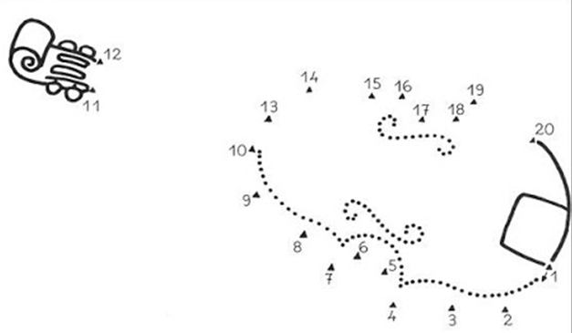

**Prečítaj čísla 0,10,20,30,40,50,60,70,80,90,100**

**1.Sčítaj počet centov na obrázkoch**

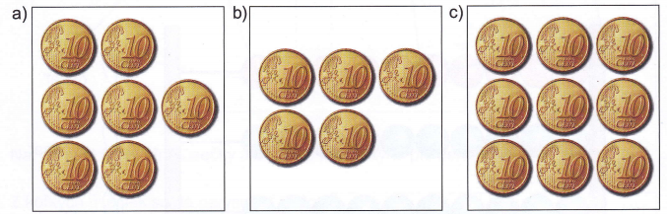

**a)__________________ b)________________ c)________________**

**2.Napíš číselný rad po desiatkach**

**0, 10, _____, _____, _____ ,_____ ,_____ ,_____ ,_____ ,_____, 100.**

**100, _____, _____, _____ ,_____ ,_____ ,_____ ,_____ ,_____,10, 0.**

**3.Usporiadaj čísla od najmenšieho po najväčšie**

**20,90,10,100,30,70,50,50,40,60,80,0**

**__________________________________________________________**

**4.Napíš čísla ako súčty desiatok 30 = 10+10+10**

**90 = ____________________________________________________**

**70 = ____________________________________________________**

**50 = ____________________________________________________**

**60 = ____________________________________________________**

**80 = ____________________________________________________**

**40 = ____________________________________________________**

**100 = ___________________________________________________**

|  |  |  |  |  |  |  |  |  |  |
| --- | --- | --- | --- | --- | --- | --- | --- | --- | --- |
|  |  |  |  |  |  |  |  |  |  |
|  |  |  |  |  |  |  |  |  |  |
|  |  |  |  |  |  |  |  |  |  |
|  |  |  |  |  |  |  |  |  |  |
|  |  |  |  |  |  |  |  |  |  |
|  |  |  |  |  |  |  |  |  |  |
|  |  |  |  |  |  |  |  |  |  |
|  |  |  |  |  |  |  |  |  |  |
|  |  |  |  |  |  |  |  |  |  |
|  |  |  |  |  |  |  |  |  |  |

**5.Vyfarbi príslušný počet štvorčekov**

500

|  |  |  |  |  |  |  |  |  |  |
| --- | --- | --- | --- | --- | --- | --- | --- | --- | --- |
| 70 |  |  |  |  |  |  |  |  |  |
|  |  |  |  |  |  |  |  |  |  |
|  |  |  |  |  |  |  |  |  |  |
|  |  |  |  |  |  |  |  |  |  |
|  |  |  |  |  |  |  |  |  |  |
|  |  |  |  |  |  |  |  |  |  |
|  |  |  |  |  |  |  |  |  |  |
|  |  |  |  |  |  |  |  |  |  |
|  |  |  |  |  |  |  |  |  |  |
|  |  |  |  |  |  |  |  |  |  |

**1.Vypočítaj príklady**

**30 + 50 = _____ 50 + 10 = _____ 60 + 20 = _____ 70 + 20 = _____**

**70 + 20 = _____ 20 + 50 = _____ 40 + 50 = _____ 40 + 40 = _____**

**20 + 60 = _____ 30 +30 = _____ 20 + 60 = _____ 70 + 10 = _____**

**80 + 10 = _____ 10 +10 = _____ 70 + 30 = _____ 50 + 30 = _____**

**40 + 20 = _____ 50 +50 = _____ 20 + 30 = _____ 90 + 10 = _____**

**20 + 50 = _____ 20 +80 = _____ 20 + 20 = _____ 40 + 60 = _____**

**2.Vypočítaj príklady**

**30 + 5 = _____ 30 + 3 = _____ 60 + 2 = _____ 70 + 2 = _____**

**40 + 6 = _____ 20 + 5 = _____ 80 + 5 = _____ 40 + 3 = _____**

**90 + 4 = _____ 70 + 7 = _____ 90 + 6 = _____ 90 + 1 = _____**

**40 + 2 = _____ 50 + 5 = _____ 20 + 3 = _____ 90 + 1 = _____**

**20 + 5 = _____ 20 + 8 = _____ 30 + 7 = _____ 40 + 6 = _____**

**70 + 2 = _____ 60 + 5 = _____ 40 + 9 = _____ 90 + 9 = _____**

**3.Vypočítaj príklady**

**40 + 40 = _____ 30 + 3 = _____ 10 + 90 = _____**

**4 + 4 = _____ 2 + 6 = _____ 1 + 9 = _____**

**40 + 20 = _____ 20 + 50 = _____ 80 + 5 = _____**

**4 + 2 = _____ 10 + 10 = _____ 6 + 2 = _____**

**90 + 4 = _____ 70 + 7 = _____ 60 + 20 = _____ 50 + 50 = _____ 4 + 4 = _____ 30 + 9 = _____**

**Domáce úlohy z vecného učenia**

**od 18. 01. 2021 do 22. 01. 2021**

**Meno a priezvisko:______________________________**

**Trieda:** VII. B

**Vypracovala:** Mgr. Jana Marcinová

**Ihličnaté a listnaté stromy- jedľa, gaštan**

**Jedľa a gaštan**

Pozoruj strom gaštana a jedle v lete a v zime. Obrázky vymaľuj.

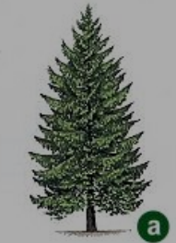Jedľa v lete jedľa v zime  ihličie jedle šiška

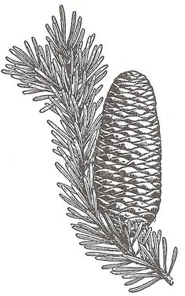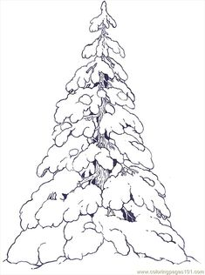

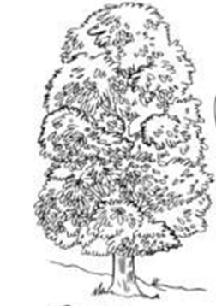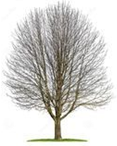Gaštan v lete v zime ružové kvety listy gaštan

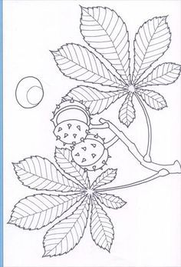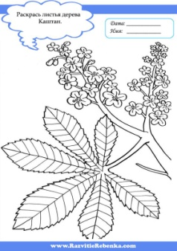

1.Spoj obrázok zo slovom

gaštan jedľa gaštan šiška

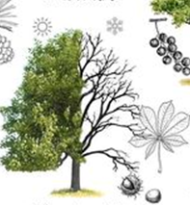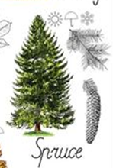

2.Napíš z akého stromu je list.

3. Zakrúžkuj ihličie

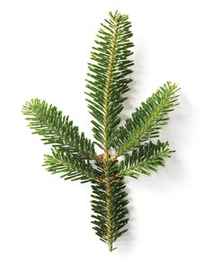 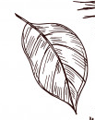 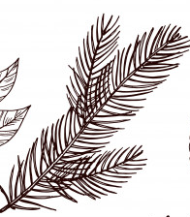

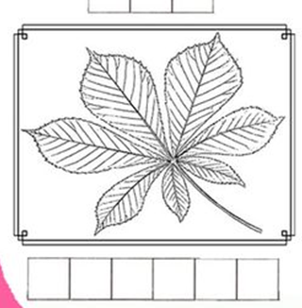

**Zimné hry detí v prírode**

**1.Pomenuj zimné športy**

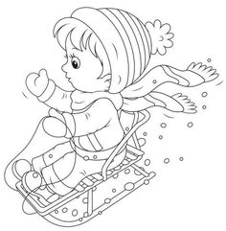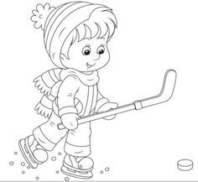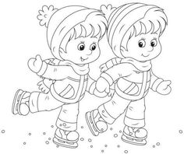

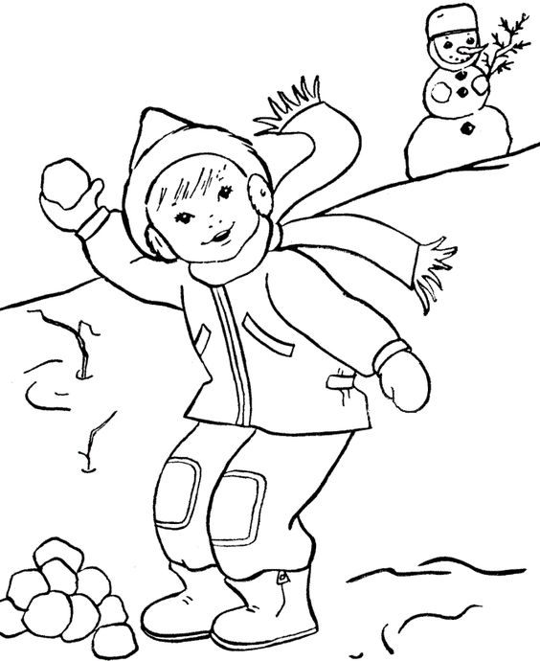_________________ ________________ ________________

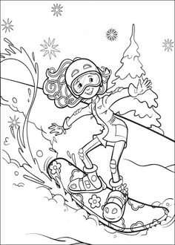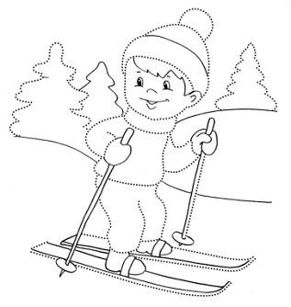

________________ ________________ __snoubording____

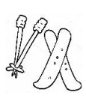**2.Doplň**

**Na lyžovanie potrebujeme _______________________**

**a ______________________________.**



**Na sánkovanie potrebujeme ___________________.**

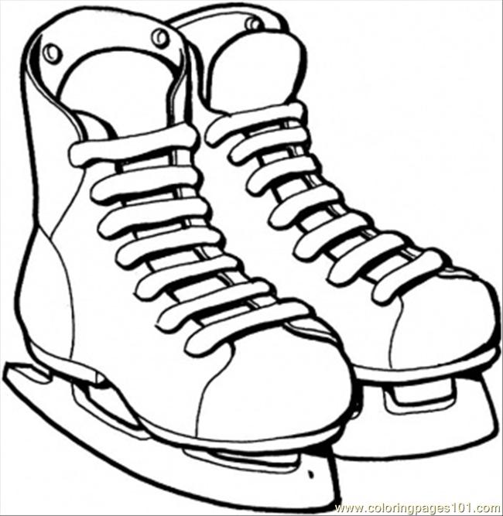

**Na korčuľovanie potrebujeme ___________________.**

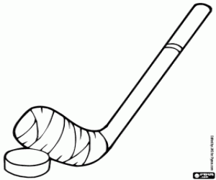**Na hokej potrebujeme ___________________________**

**a _______________________________.**

**3.Prečítaj si ďalšie zimné športy**

**biatlon, boby, krasokorčuľovanie, šortrek**, **akrobatické lyžovanie, beh na lyžiach, severská kombinácia, skoky na lyžiach, zjazdové lyžovanie, snoubording, ľadový hokej, sánkovanie, courling, skialpinizmus**

**Ako sa obliekame v zime**

**1. Pomenuj a vyfarbi zimné oblečenie**

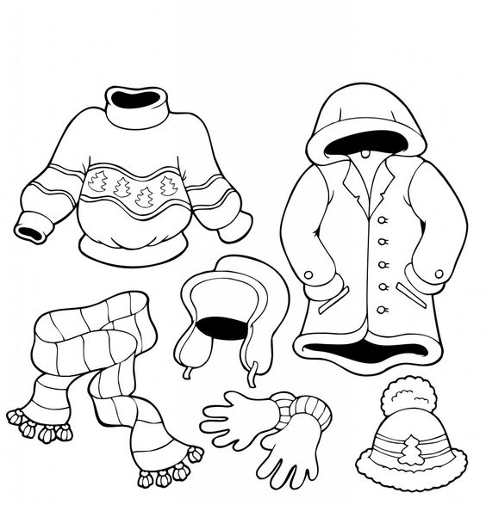

5

3

4

6

2

1

**2. Napíš ako sa volá zimné oblečenie**

**1______________________ 2_____________________**

**3______________________ 4_____________________**

**5______________________ 6_____________________**

**3. Nakresli zimnú obuv (napr. čižmy, snehule)**

**Ročné obdobie zima**

**Vyfarbi všetko, čo patrí k zime. Odôvodni.**

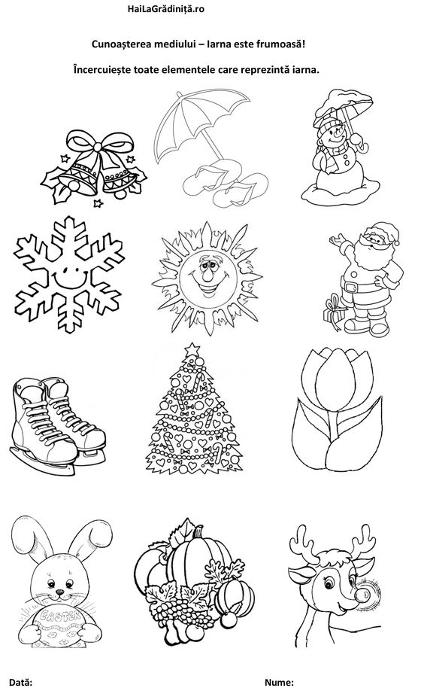

**Starostlivosť o zvieratká v zime**

**Čo zobú vtáčiky v zime?**

obilné semiačka

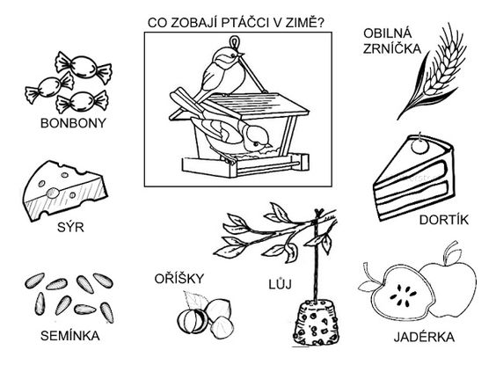

loj

cukríky

torta

jadierka

syr

semienka

oriešky

**Pomenuj zvieratká a popíš čo robia v zime**

